附件 1
学信网图像采集码获取方式

获取学信网图像采集码的三种渠道（任选其一）：
1.通过学信网公众号获取
2.通过学信网APP获取
3.通过学信网学信档案获取

一、通过学信网公众号获取采集码
1.手机微信搜索“学信网”公众号
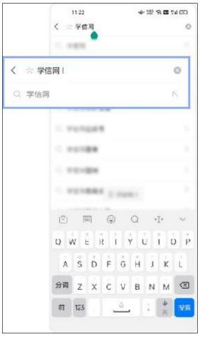

2.点击学信网公众号图标进入公众号



3.首次登录， 请点击“关注”， 然后点击发送消息

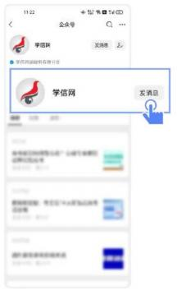
4.点击 "学信账号 "

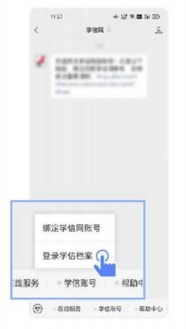
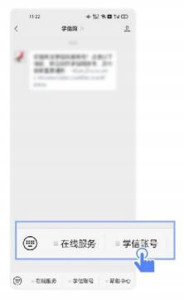

5.点击 "登录学信档案 "

6.点击 "学籍学历 "

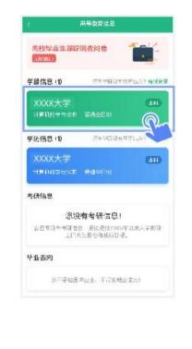


7.选择学籍

8.点击屏幕上方 "获取图像采集码 "按钮

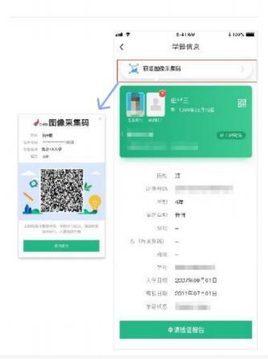

点击“保存图片”按钮，保存学信网“图像采集码”至相册，重新进入“江
苏图采”小程序进行扫码识别即可。



二、通过学信网APP获取
1.安装学信网APP
安卓手机在应用商店搜索 “学信网APP”进行安装；
IOS手机在APPStore搜索“学信网APP”进行安装；
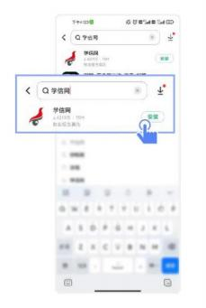

2.打开“学信网APP”，进入【我的】页面， 点击【登录/注册】。


3.使用【账号密码】或【微信】登录


4.返回【首页】点击【学籍查询】
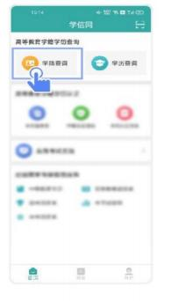

5.点击“学籍学历 ”

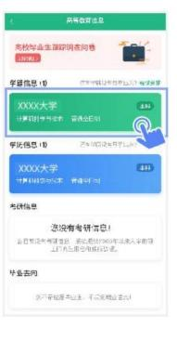


6.选择学籍

7.点击屏幕上方“获取图像采集码”按钮

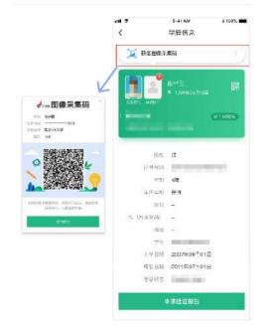
点击“保存图片”按钮，保存学信网“图像采集码”至相册，重新进入“江苏图采”小程序进行扫码识别即可。


三、通过学信网学信档案获取
1.打开学信网（ https://www.chsi.com.cn ），点击学信网中的【登录】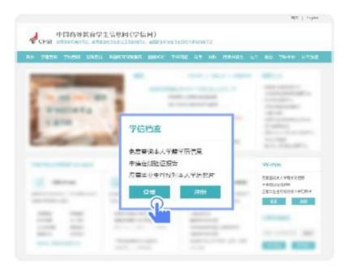

2.点击【登录学信档案】。


3.使用学信网提供的登录方式， 登录自己的学信网账户。

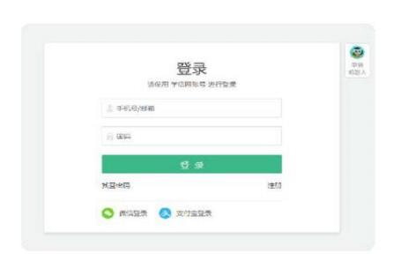
4.点击【学籍】，查看本人学籍信息。


5.验证身份， 学信网提供两种方式进行验证， 您可以任选其一。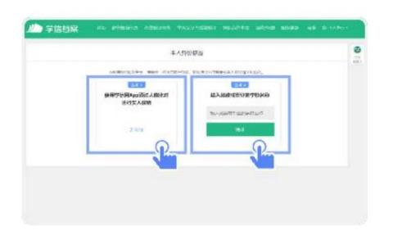

6.选择学籍， 点击【查看对应采集码】按钮。

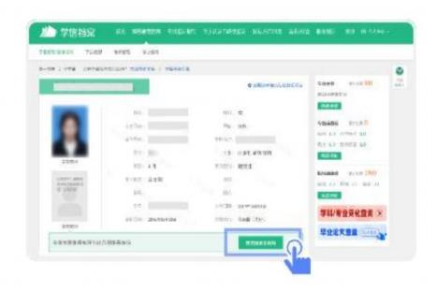

7.使用【江苏图采】小程序扫描图像采集码即可开始采集。
